**Министерство образования и науки РД**

**Муниципальное казённое общеобразовательное учреждение**

**«Геджухская СОШ» Дербентского района**

**Разработка открытого урока**

**Разработал: учит.обществознания Бабаев Б.Г.**

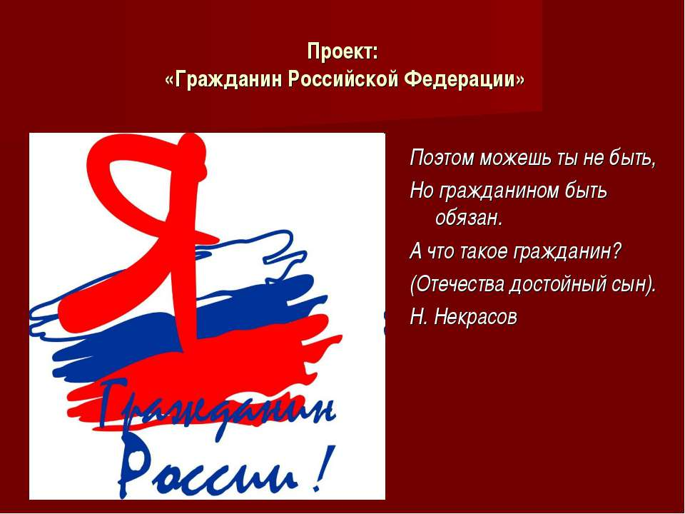

**Геджух 2017**

***Тема урока:* Гражданин Российской Федерации.**  
  
*Цель:*продолжать формирование у обучающихся основ правовой культуры.  
  
*Задачи:*  
1.Добиться усвоения учащимися:   
- основных понятий;  
- что такое Конституция и какова ее роль в жизни общества.  
2. Рассмотреть основные права и обязанности граждан России, закрепленные в Конституции РФ.  
3. Продолжать воспитание у обучающихся гражданственности, патриотизма, уважения к закону, к социальным и правовым нормам.  
  
*Наглядность*: Конституция РФ от 12 декабря 1993 года; написанные на доске эпиграфы к уроку; запись-справка на доске, о конституциях, принятых в нашем Отечестве за всю историю его существования. Учебник Обществознание 11 класс

План урока

1. Организационный момент

2.Проверка домашнего задания по теме: «Закон и власть».  
2.1.Латинское изречение. Написать Эссе  
Гражданин находится в таком же отношении к государству, в каком моряк на судне – к остальному экипажу. Благополучное плавание – цель, к которой стремятся все моряки в совокупности и каждый из них в отдельности.  
Аристотель  
2.2.Проверка домашнего задания проводится в форме диктанта по основным понятиям предыдущего урока.   
А/ Какие суды включает в себя судебная система Российской Федерации? /Конституционный суд РФ, Верховный суд РФ, Высший арбитражный суд РФ, суды общей юрисдикции, мировые суды/  
Б/ Назовите понятие:   
- лицо, обратившееся в суд с исковым заявлением за защитой своего нарушенного права. /Истец/  
- лицо, в отношении которого направлены требования. /Ответчик/  
- круг полномочий судебного органа по правовой оценке конкретных фактов. /Юрисдикция/  
- защитник в суде, его профессия – оказание юридической помощи гражданам. /Адвокат/  
- должностное лицо, наблюдающее за правильным применением законов; представитель обвинения в судебном процессе. /Прокурор/  
- исполнительная власть в стране. /Правительство/  
- глава государства. /Президент/  
Назовите суды, выступающие в качестве суда первой инстанции, осуществляющие правосудие на местах. /Мировые суды/

*2.3. КАРТОЧКИ*  
* признание, соблюдение и защита прав и свобод человека и гражданина обязанность _______________________________;  
* носителем суверенитета и единственным источником власти в РФ является __________________________________________;  
* высшей ценностью являются *________________________________*______; *\**гарантом Конституции РФ, прав и свобод человека и гражданина является __________________________________________.  
  
*Объясните, какой критерий положен в основу группировки следующих иллюстраций:*  


3.*Изучение нового материала:*

*Стихотворение В.В.Маяковского «Стихи о советском паспорте»*

*ТЕМУ пишем на доске. «Гражданин РФ»*

План изучения нового материала

***Эпиграфы к уроку*: «Чтобы сделать из людей хороших граждан, им следует дать возможность проявить свои права граждан и исполнять свои обязанности граждан». С.Смайлс, английский писатель**

Проблема урока: Каким должен быть гражданин РФ?

Презентация   
1.Что такое Конституция?  
2.Правовой статус человека. Что означает быть гражданином России?   
3.Основные права и обязанности человека и гражданина, зафиксированные в Конституции РФ  
**Что такое Конституция?**  
– *Конституция /от лат. «устройство»/ основной закон страны, определяющий ее общественное и государственное устройство, порядок и принципы образования представительных органов власти, избирательную систему, основные права и обязанности граждан.*  
Конституция – это как бы договор между государством и его гражданами.  
Конституция любой страны имеет высшую юридическую силу. Это означает следующее:  
- ее нормы выше любых других законов;  
- сами законы принимаются только теми органами и в том порядке, который установлен Конституцией.

**Таким образом: Конституция оформляет юридически общественный договор граждан.**  
В нашей стране Конституция появилась только в ХХ веке.

Обращение к справке на доске:  
-1649 г. – Соборное уложение. /Кодекс законов/  
Первая Конституция принята в 1918 году. /Установила диктатуру пролетариата/  
-Вторая Конституция принята в 1924 году. /Закрепила отношения между гражданами и новым союзным государством/  
-Третья Конституция принята в 1936 году. /Закрепила победу социализма в стране  
-Четвертая Конституция принята в 1977 году. /Констатировала построение «развитого социализма»  
-Пятая Конституция принята в 1993 году. /Закрепила   
демократические основы государственного устройства/  
Комментарий:  
В XVII веке в России появился документ «Соборное уложение 1649 года». Это был кодекс законов, принятых Земским собором и подписанных царем Алексеем Михайловичем. В 1918 году появилась первая Конституция нашего государства. Она установила диктатуру /власть/ пролетариата. Ее особенности: многих прав были лишены священнослужители, собственники. В 1924 году принимается вторая Конституция. Она закрепляет отношения между гражданами и новым союзным государством СССР. Конституция 1936 года закрепила победу социализма в стране. Конституция 1977 года констатировала построение «развитого социализма» в СССР.   
Конституция от 12 декабря 1993 года – это Конституция демократического государства; она принята самим народом в результате всеобщего голосования. Российская Конституция содержит преамбулу /вводную часть/, где говорится об уважении к Отечеству и необходимости обеспечивать процветание и благополучие России. /Преамбулу зачитывает заранее подготовленный ученик/ В Конституции 10 глав.

* 1. Работа по группам. (включить песню Игоря Талькова- Россия, Муслим Магамаев- Где то далеко…., Олега Газманова- Я рожден в СССР)

Первая группа. Гражданство РФ. Что значит быть гражданином России?

Вторая группа: Права и обязанности граждан РФ.

Третья группа: Воинская обязанность.

Четвертая группа: Права и обязанности налогоплательщика

**Что значит быть гражданином России?**  
Конституция дает человеку возможность не чувствовать себя чужим в собственной стране, а ощущать себя ее гражданином с определенными правами и обязанностями.  
 Конституция РФ закрепляет правовой статус человека как гражданина России.  
*Правовой статус человека – совокупность его прав и обязанностей.*  
Быть гражданином России – это значит:  
-иметь права, установленные юридическими нормами;  
-получать от государства гарантии соблюдения прав;  
- быть государству в чем-то обязанным.

Почему мы стали гражданами России? Потому что родились здесь, потому что родители граждане России. В гражданство могут и принять. Это право есть у любого человека с 18 лет. По собственному желанию любой гражданин может выйти из гражданства. *Документ, подтверждающий гражданство РФ – паспорт.*У вас у всех есть такой документ? Он выдается гражданам России в 14 лет.

**Основные права и обязанности человека и гражданина, зафиксированные в Конституции РФ.**  
И так: если человек является гражданином РФ, то он имеет определенные права и обязанности.  
Основные права, зафиксированные в Конституции РФ, можно классифицировать на личные /право на жизнь/, политические /свобода слова, совести, мысли/, гражданские /избирательное право/, социально-экономические /отдых, образование, чистую окружающую среду/ и культурные /национальная культура, язык/. /В учебнике стр. 231-2333, обратить внимание обучающихся/

Прослушав песни . Обратили ли внимание про что эти песни.

И слышали ли вы слово ПАТРИОТИЗМ? Что это такое. Напишите свое определение, как обычно мы это делаем. А затем рассмотрим по словарю.

**Патриотизм** (от греч. patriótes — соотечественник, patrís — родина, отечество), любовь к отечеству, преданность ему, стремление своими действиями служить его интересам. П. — "... одно из наиболее глубоких чувств, закрепленных веками и тысячелетиями обособленных отечеств.  
4.Закрепление изученного:  
Заполнить таблицу:   
В классе заполняется левая часть и 1 или 2 пункта справа/  
/Закончить рекомендуется дома/

5. Домашнее задание. Пар. № 20, вопросы стр.240.